Муниципальное бюджетное общеобразовательное учреждение
начальная общеобразовательная школа д. Ожегино
Афанасьевского района Кировской области

Районный конкурс родительских собраний
«Азбука дорог для родителей».
Сценарий родительского собрания по ПДД (совместно с детьми )
«Родители – пример детям на дорогах»
(методическая разработка с квест-игрой «Дорожная азбука»)
1-4 класс.

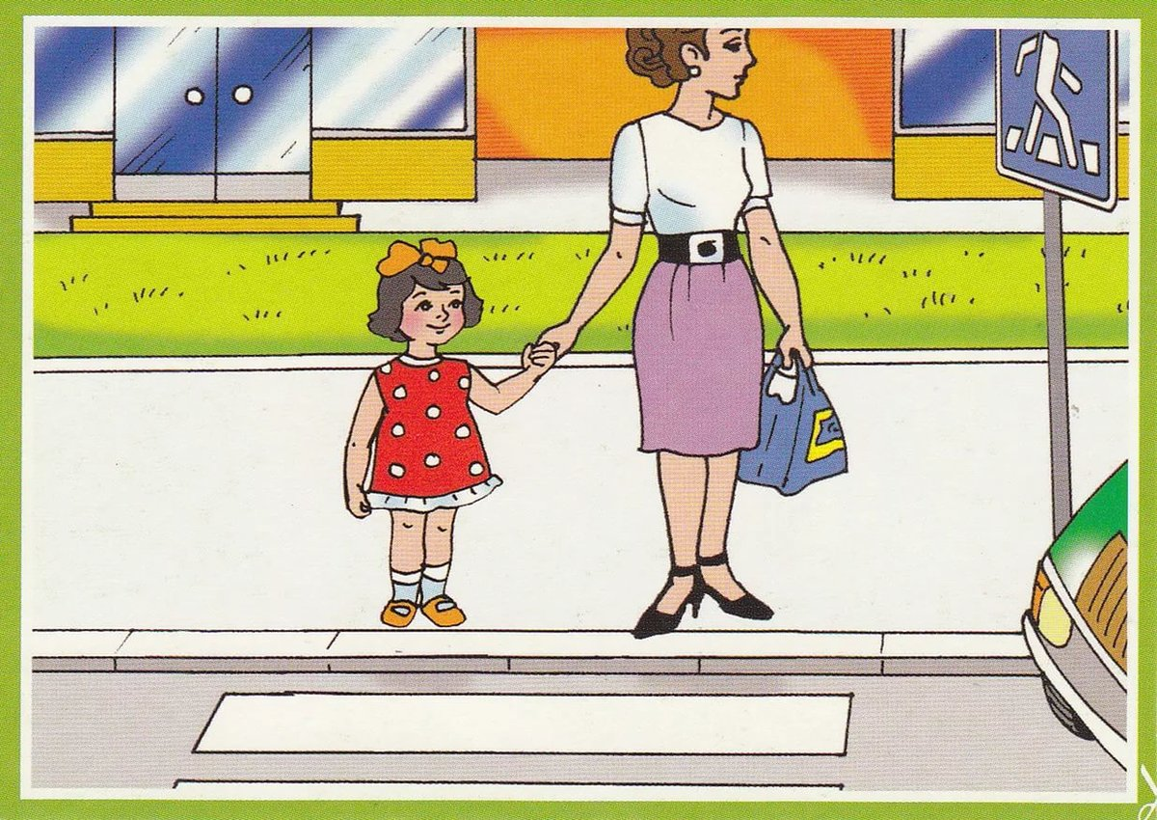

Составитель: Ожегина Марина Геннадьевна,
учитель начальных классов
МБОУ НОШ д. Ожегино

д.Ожегино, октябрь-ноябрь - 2019
Цель: организация деятельности родителей по профилактике детского дорожно-транспортного травматизма, повышения культуры участников дорожного движения.
Задачи:
- снижение уровня детского дорожно-транспортного травматизма на территории района;
- усиление внимания родителей (законных представителей) к воспитанию у детей навыков безопасного поведения на улице;
- побуждение родителей задуматься о том, что соблюдение ПДД - самое главное для сохранения жизни и здоровья их детей;
- ознакомить родителей с некоторыми правилами и памятками, способствующими наиболее эффективному усвоению ПДД;
- закрепить знания детей и родителей по правилам дорожного движения в процессе игровой деятельности;
- развивать коммуникативные навыки, творческие способности, логику, мышление; создавать благоприятную эмоциональную среду для детей и родителей.
Оборудование:
- интерактивная доска, проектор, ноутбук;
- маршрутные карты в двух экземплярах;
- карточки с заданиями квест-игры;
- дорожные знаки;
- карточки с памяткой для родителей.
Подготовительная работа:
- учащиеся школы готовят исполнение частушек по ПДД, сценку;
- отправление приглашений родителям;
- разработка квест-игры, маршрутные карты для каждой команды;
- презентация к родительскому собранию;
- разработка памятки для родителей.

Ход собрания:
- Выступление учащихся 1-4 классов.
А)Исполнение частушек по ПДД.
1. Мы частушки вам споем
Про правила дорожные.
Ох, послушайте вы нас,
Будьте острожными!

2. Светофор - наш верный друг
Это каждый знает.
Людям и машинам он
Очень помогает!

3. Ты налево погляди,
А потом направо,
А не то, найдет инспектор
На тебя управу!

4. Обозначен переход
На проезжей части,
Бережёт нас все, ребята,
«Зебра» от несчастья!

5. Пешеходу не зря дан
Наш широкий тротуар.
Вот по нём гуляй ты смело,
Защити себя от травм!

6. Что же, Вика, ты идешь,
В телефон играешь,
Под машину попадешь,
Правил ведь не знаешь!

7. Не играйте вы в футбол
Около дороги,
Есть площадка для него,
Берегите ноги!

8. Сел в машину не забудь,
Жизнь свою ты пристегнуть,
И тогда ты можешь смело,
Отправляться в добрый путь!

9. Ты, водитель, не спеши,
Скорость в норме ты держи,
И тогда все пешеходы,
Будут живы и здоровы!

10. Мы частушки вам пропели,
Не судите строго нас.
Пожелаем вам здоровья,
До свидания, в добрый час!

б) Сценарий сказки «Знайка-Зазнайка».
Ведущий:
Жил в нашем городе маленький зайка,
Был очень глупенький Зайка-Зазнайка:
Нужно пройти по проспекту немножко
Здесь пролегла в белых шашках дорожка,
Зеленая стрелка горит - переход,
Дружно идет по дорожке народ.
Что в это время делает зайка?
Зайка -зазнайка:
Мне правил знать не надо,
Я заяц с головой,
Скачу я по проспекту,
Скачу по мостовой,
Скажу вам по секрету:
Цепляться за трамвай,
Перебегать дорогу т
Когда машины едут,
Я страсть люблю, ай-ай!
Ведущий:
И бегал зайчишка в любую погоду,
Там, где на улице нет перехода,
Прыгал у самого носа машин,
Возле сердито надувшихся шин.
Слушаться старших он не хотел,
и ... на него грузовик налетел!
(Ведущий звонит в «Скорую помощь». Приезжает «Скорая помощь», выходит Айболит с аптечкой.)
Вбегает Папа зайчика: Ай-ай! Мой Зайчик, мой мальчик, попал в беду, и теперь он больной и хромой, маленький Заинька мой!
Айболит:
Осмотрю тебя. Где болит?
Зайка -зазнайка:
Болит нога - А-а-а!
Айболит: Не кричи, потерпи.
(накладывает шину на ногу)
Правил движенья ты не соблюдал,
Потому ты, Заинька, и в беду попал.
Нужно слушаться без спора
Указаний светофора.
Нужно Правила движенья
Выполнять без промедленья.
Все готово!
Санитары, вы зайчонка положите
И в больницу отвезите!
Папа зайчика:
Мой Зайчик! Мой мальчик!
Скоро ли будет здоров?
Сможет ли он скоро встать,
На больной ножке скакать?
Айболит:
На ножку Зайчонку я гипс наложу,
Надолго в больницу его положу,
Чтобы поправился Заинька твой
И поскорее вернулся домой.
(Зайчишку-папу, Айболита увозит машина «Скорой помощи»)

2. Вступительное слово классного руководителя.
- Здравствуйте, уважаемые родители! Сегодня мы проводим родительское собрание совместно с вашими детьми на тему: «Родители – пример детям на дорогах». (Слайд №1.)
Необходимость данного собрания продиктована самой жизнью. На этом собрании мы поговорим о ПДД, знание которых крайне обязательно, а их выполнение неукоснительно (Слайд №2). И от того, насколько нам удастся подробно разъяснить ребёнку, потребовать безукоризненного их выполнения, зависит очень многое - жизнь и здоровье детей, которые являются самой незащищенной категорией участников дорожного движения. Несчастные случаи, которые происходят с детьми на дорогах, чаще всего бывают вызваны: выходом на проезжую часть в неустановленном месте перед близко идущим транспортом или из-за автобуса, троллейбуса или другого препятствия; игрой на проезжей части; ходьбой по проезжей части. Эти действия ребенок производит не из зловредных соображений, а из-за неспособности оценить реальную опасность, грозящую ему на дороге.
Однако и отличные знания правил безопасного перехода через проезжую часть могут не спасти от беды. Безопасность пешехода, как полноправного участника дорожного движения — это, прежде всего, стиль жизни, умение адекватно принимать решения в самых различных ситуациях. Главным здесь является пример поведения родителей на дорогах.
Прежде всего, хочу вас познакомить со справкой ГУОБДД за прошлый год. (Приложение № 2).
- Определение умений ребенка, чтобы не попасть в опасную ситуацию на дорогах.
- Итак, чтобы ваш ребёнок не попал в опасную ситуацию на дорогах, необходимо:
* Уделять время и напоминать своим детям о правилах безопасного поведения на дороге. (Слайды № 3 )
Знания правил самосохранения не менее важны, чем знания других школьных предметов. Скорее — более важны!
* Отрабатывать каждое правило на практике.
Проходя маршрут до школы, непременно обращайте его внимание на мельчайшие детали, дорожные знаки, приводите примеры нарушений.
* Воспитывать у ребёнка внимательность и осторожность при переходе проезжей части. (Слайд № 4 )
Не разговаривайте по телефону, пересекая улицу. Внимательно оглядывайтесь по сторонам. Помните, ваше поведение — наглядный пример для подражания.
* Прививать ребёнку привычку пересекать улицу только в установленном месте.
В идеале — по пешеходному переходу. Даже если потребуется идти до следующего переулка. Не бойтесь потерять пары минут. Страшнее будет потерять нечто более ценное.
* Требовать от ребёнка неукоснительно и всегда подчиняться сигналам светофора. (Слайд № 5 )
И не упустите важную деталь — нельзя сразу стремглав спешить на зелёный сигнал.
Сделайте паузу, посмотрите налево, убедитесь в отсутствии быстро
приближающегося автомобиля. Придерживайтесь правой стороны пешеходного перехода.
* Двигаться за городом, в населённом пункте при отсутствии тротуара, навстречу автомобильному потоку.
Вы хорошо видите приближающийся транспорт и не получите неожиданный удар сзади.
* Использовать специальные светоотражающие наклейки (фликеры) на одежде и других предметах. (Слайд № 6 )
Купите в магазине такие полоски, это важная деталь безопасности ребёнка на дороге.
* Учить ребёнка различать шумы автомобилей.
А быстро он мчится или потихоньку приближается к пешеходному переходу?
Приближается к перекрёстку или движется параллельным курсом?
Помните — машину иногда не видно. Но слышно всегда!

- Квест-игра «Дорожная азбука»:

Классный руководитель:
- Сейчас мы с вами и узнаем, кто же правила дорожного движения знает как таблицу умножения: дети или родители. В квест-игре будут принимать участие 2 команды: команда родителей и команда детей. Каждой команде я выдаю маршрутный лист (Приложение № 3), на котором указан индивидуальный порядок прохождения всех этапов. Этапы обозначены дорожными знаками, которые прикреплены на дверях кабинетов школы, дошкольных групп. Чтобы найти свой этап, вы должны установить соответствие между названием дорожного знака из маршрутного листа и его изображением на двери. Так вы будете передвигаться от станции к станции согласно своему маршрутному листу. Ваша задача: пройти игровые этапы согласно маршрутному листу и набрать максимальное количество баллов.
- Первая станция «Тестовые задания» (Слайды № 7 - 15 . Приложение № 4)
Тестовые задания
При выполнении заданий участники называют ответ, правильный ответ на слайде . За каждый правильный ответ команде даётся 1 балл.
1. Для чего нужно знать правила дорожного движения:
а) чтобы быть умным и воспитанным;
б) для обеспечения безопасности движения пешеходов и транспорта;
в) для личной гигиены.
2. Кто первый в России издал указы, ввёл правила, регулирующие дорожное движение:
а) Екатерина Вторая;
б) Пётр Первый;
в) Николай Второй.
3. Что такое тротуар:
а) дорожка с покрытием, предназначенная для движения пешеходов и транспорта;
б) элемент дороги, предназначенный для движения пешеходов;
в) полоса земли, предназначенная для движения транспортных средств.
4. По какой стороне тротуара должен идти пешеход:
а) по левой;
б) по середине;
в) по правой.
5. Какой вид транспорта не является транспортом специального назначения:
а) метро;
б) полицейская машина;
в) автомобиль скорой медицинской помощи.
6. Автомобили для перевозки пассажиров называются:
а) пассажирскими;
б) грузовыми;
в) специальными.
7. Какой из перечисленных перекрёстков «лишний»:
а) регулируемый;
б) нерегулируемый;
в) трёхсторонний.
8. С какого возраста разрешается ездить на велосипеде по улицам и дорогам;
а) с 14 лет;
б) с 16 лет;
в) с 18 лет.
9. Где можно обучаться езде на велосипеде:
а) на ровных дорогах и улицах;
б) на тротуарах;
в) в местах, где нет автомобильного движения.

- Вторая станция «Кроссвордная» (Слайды № 16 - 17 . Приложение № 5)

* Третья станция «Ребусы»: (4 ребуса на Слайдах № 18 - 21 . Приложение № 6)
- Участники отгадывают ребусы и отвечают на вопросы к ним. За каждый отгаданный ребус команде даётся 1 балл. За правильный ответ на вопрос даётся дополнительный балл.

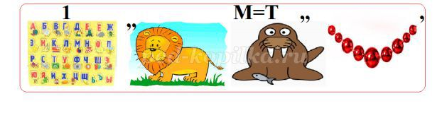
Ответ: Автобус
1. Как правильно нужно обходить автобус?
2. Как нужно вести себя в автобусе?
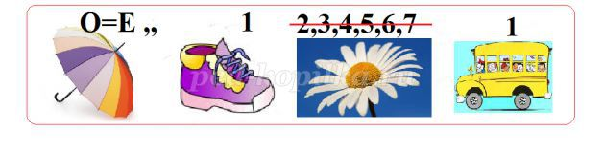
Ответ: Зебра
1. Что такое зебра?
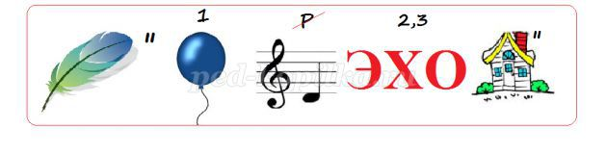
Ответ: Пешеход
1. Кто такие пешеходы?
2. Какие обязанности пешеходов вы знаете?
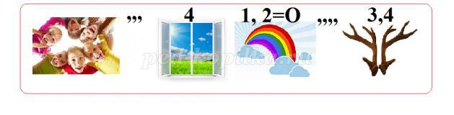
Ответ: Дорога
1.Чем опасна дорога?
2. Как правильно нужно переходить дорогу?

- Четвёртая станция: «Собери дорожные знаки» (Слайд № 22 .Приложение № 7).
Участники каждой команды собирают разрезанные дорожные знаки в целые. За каждый правильно собранный знак и название знака команда получает по 2 баллу (1+1):

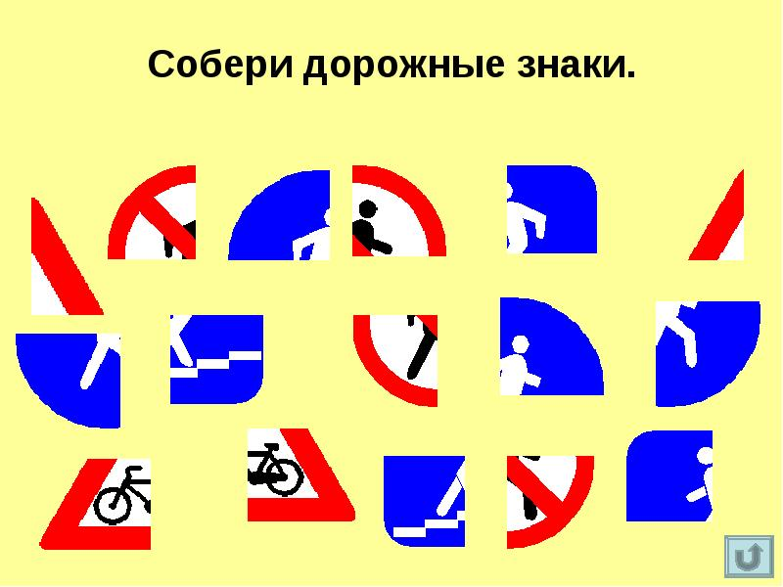

- Пятая станция: «Найди нарушения на картинке»: (Слайд № 23 . Приложение № 8.)
Участники находят на картине нарушения правил дорожного движения. За каждое найденное нарушение команда получает 1 балл.
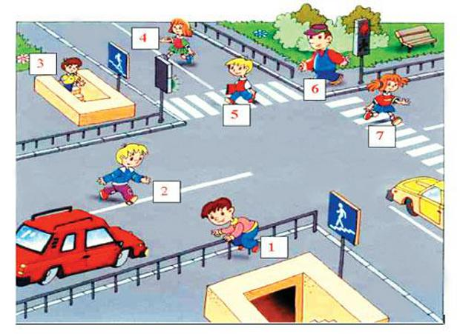
- Шестая станция «Знаете ли вы дорожные знаки»
- Одному из участников каждой команды на спину прикрепляется дорожный знак. Он его не видит. Остальные ребята должны, не называя, описать его так, чтобы капитан дал правильное название дорожного знака. За правильный ответ команда получает 2 балла. (Приложение № 9).
Подведение итогов:
Победителем становится команда, набравшая наибольшее количество баллов. Всем участникам игры раздаются памятки «Правила пешеходов» (Приложение № 10) и сладкие призы за участие в игре.
- Ну а сейчас учащиеся свободны. Благодарим их за выступление и игру. С родителями же мы обсудим несколько ситуаций:
1) Вите исполнилось 9 лет. На день рождения родители ему подарили замечательный велосипед. Мальчик обрадовался, сел на него и покатил. Он объехал 3 раза вокруг своего дома, проехал по двору 5 раз и выехал на дорогу, направляясь к дому Пети.
- Правильно ли поступил Витя? (Нет, до 14 лет на дорогу выезжать нельзя);
2) Нина опаздывала на поезд. Катя торопилась в аптеку: у неё заболела бабушка. Они увидели мальчика, который катался на велосипеде и стали просить его подвести.
-Кого подвезёт мальчик? (На велосипеде перевозить никого нельзя);
3) Два мальчика и три девочки вышли из школы. Когда они подошли к пешеходному переходу, зеленый сигнал уже начал мигать. Мальчики побежали через дорогу бегом, а девочки остались дожидаться следующего зеленого сигнала.
- Сколько ребят правильно перешли дорогу? - Почему? (Правильно поступили 3 девочки, так как нельзя переходить дорогу на мигающий зеленый сигнал светофора);
4) Из автобуса вышли семь человек. Трое из них обошли автобус сзади и подошли к пешеходному переходу, двое пошли обходить автобус спереди, а двое остались на остановке. - Сколько человек поступило правильно? - Почему? (Правильно поступили два человека, они остались на остановке ждать, когда отъедет автобус);

5) Под утро приснился Феде сон: будто бы в его комнате послышались сначала незнакомые голоса, а затем один за другим вошли дорожные знаки.
- Вы что, живые? - удивился мальчик. - А я тебя знаю, - сказал Федя дорожному знаку «Пешеходный переход», ты помогаешь мне перейти проезжую часть по дороге в школу. Только вот как же вы помните имена друг друга, вас ведь так много! - Ну, это просто, - заговорили разом все знаки. - Во – первых, мы делимся на группы. А на некоторых все написано и нарисовано. И тут зазвенел будильник и Федя проснулся. - На сколько групп делятся дорожные знаки? Назовите их. (Дорожные знаки можно разделить на 5 групп:
- запрещающие,
- предупреждающие,
- предписывающие,
- информационно-указательные,
- знаки сервиса)
Классный руководитель: Я рада, что вы очень хорошо справились со всеми ситуациями.
3. Вручение памятки.
Классный руководитель: Я хочу каждому из вас вручить памятку по ПДД, она поможет вам продолжить работу по закреплению правил дорожного движения. Внимательно прочитайте её вместе с вашими детьми и руководствуйтесь ей отправляясь в путь. (Приложение № 11). Слайд №24).
4. Итог родительского собрания
Классный руководитель:
- Уважаемые родители! Подводя итог нашего собрания, мне хочется сказать, помните, что от вашей культуры поведения на дороге, от вашего уважения правил дорожного движения зависит жизнь и здоровье вашего ребенка. Не жалейте времени на обучение детей поведению на дороге, так как знать и соблюдать правила дорожного движения должны и взрослые, и дети. А еще мне хочется, чтобы вы прочитали советы родителям по ПДД. (Слайд №25)
- Какое же решение нашего собрания мы должны принять?
Решение собрания:
• Продолжить работу по закреплению у детей знаний правил дорожного движения в семье.
• Родителям быть примером для своего ребёнка в выполнении ПДД.

Источники информации:
- Блохин А.О шинах и машинах. М.,1979.

- Дорохова. К. Красный, жёлтый, зелёный. М.,1975.

3. ped – kopilka.ru

4. ruspdd.ru

- dirtyhippy.ru

Приложение № 3.

Маршрутный лист команды учащихся:
Название дорожных знаков | Баллы
1. Главная дорога
2. Автозаправочная станция
3. Движение на велосипедах запрещено
4. Велосипедная дорожка
5. Уступи дорогу
6. Опасные повороты
Общее количество баллов

Маршрутный лист команды родителей:
Название дорожных знаков | Баллы
1. Движение на велосипедах запрещено
2.Велосипедная дорожка
3. Главная дорога
4. Автозаправочная станция
5.Опасные повороты
6. Уступи дорогу
Общее количество баллов

Приложение №4.
Тестовые задания
За каждый правильный ответ команде даётся 1 балл.
1. Для чего нужно знать правила дорожного движения:
а) чтобы быть умным и воспитанным;
б) для обеспечения безопасности движения пешеходов и транспорта;
в) для личной гигиены.
2. Кто первый в России издал указы, ввёл правила, регулирующие дорожное движение:
а) Екатерина Вторая;
б) Пётр Первый;
в) Николай Второй.
3. Что такое тротуар:
а) дорожка с покрытием, предназначенная для движения пешеходов и транспорта;
б) элемент дороги, предназначенный для движения пешеходов;
в) полоса земли, предназначенная для движения транспортных средств.
4. По какой стороне тротуара должен идти пешеход:
а) по левой;
б) по середине;
в) по правой.
5. Какой вид транспорта не является транспортом специального назначения:
а) метро;
б) полицейская машина;
в) автомобиль скорой медицинской помощи.
6. Автомобили для перевозки пассажиров называются:
а) пассажирскими;
б) грузовыми;
в) специальными.
7. Какой из перечисленных перекрёстков «лишний»:
а) регулируемый;
б) нерегулируемый;
в) трёхсторонний.
8. С какого возраста разрешается ездить на велосипеде по улицам и дорогам;
а) с 14 лет;
б) с 16 лет;
в) с 18 лет.
9. Где можно обучаться езде на велосипеде:
а) на ровных дорогах и улицах;
б) на тротуарах;
в) в местах, где нет автомобильного движения.

Приложение №5.

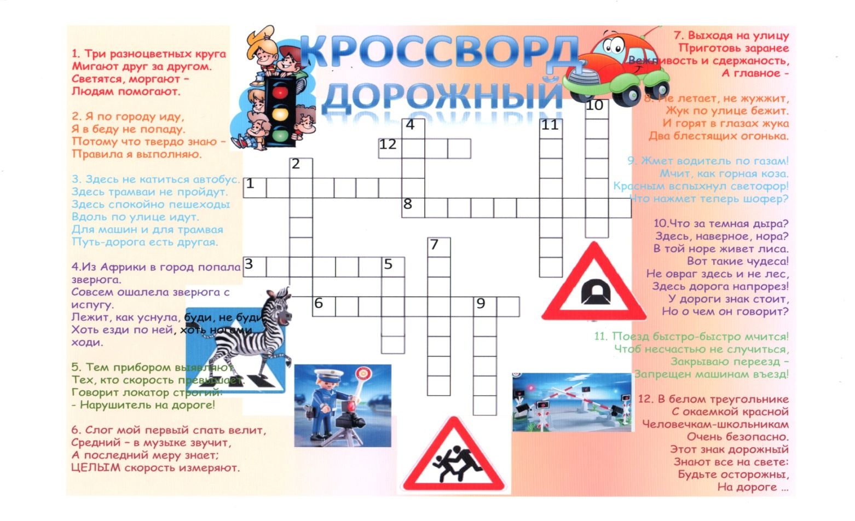

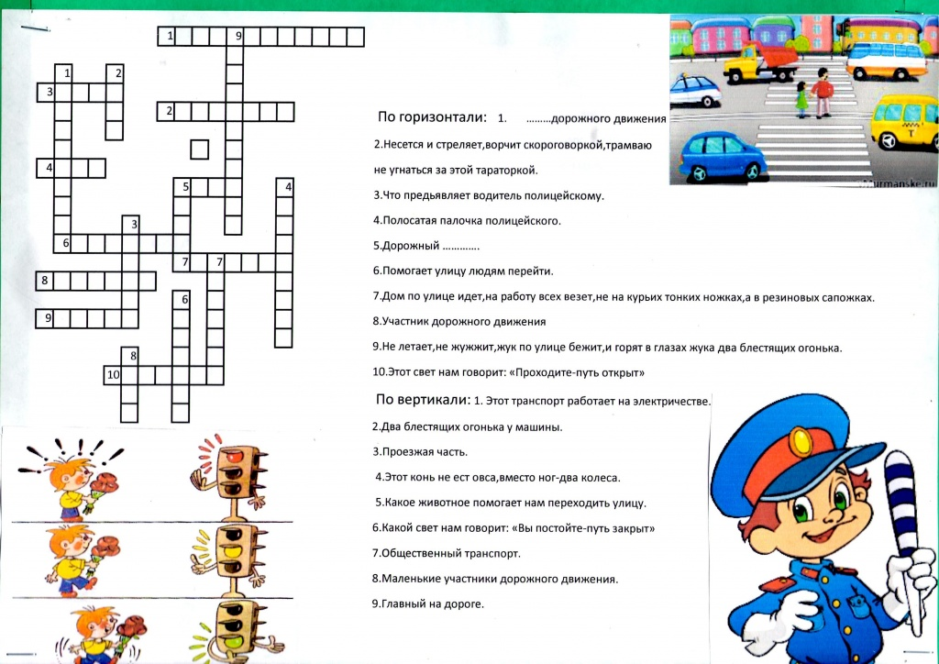

Приложение №6.

Приложение № 7.

Приложение № 8.

Приложение № 9.

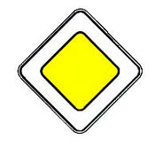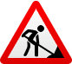
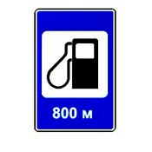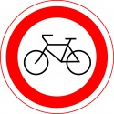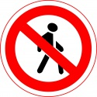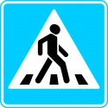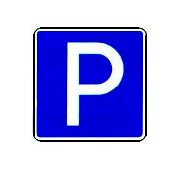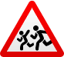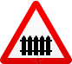



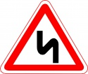

Приложение № 10.

«Правила пешеходов»
1. Переходите улицу только по пешеходным переходам, обозначенным специальным знаком «Пешеходный переход».
2. Самый безопасный переход – это подземный переход. При его отсутствии пользуйтесь переходом со светофором.
3. Нельзя переходить улицу на красный свет.
4. Если вы не успели закончить переход на зелёный свет, не пытайтесь проскочить перед уже поехавшими машинами.
5. Имеют право ехать на красный свет «скорая помощь», полицейская, пожарная машины. Им обязаны уступить дорогу и машины, и пешеходы.
6. Переходите дорогу только под прямым углом, а не наискосок и не зигзагами.
7. При переходе улицы обязательно посмотрите сначала налево, а дойдя до середины дороги – направо.
8. Не переходите дорогу перед движущейся машиной, даже если для вас горит зелёный свет.
9. Безопаснее переходить дорогу в группе людей.
10. Не выходите на дорогу из-за припаркованной машины, сугроба или другого объекта, мешающего видеть приближающуюся машину.
11. Не катайтесь на лыжах, санках, сноубордах и роликах рядом с дорогой.

Приложение №11.

